

**Федеральное агентство морского и речного транспорта**

**ФГБОУ ВО «ГУМРФ имени адмирала С.О. Макарова»**

**Котласский филиал**

**Федерального государственного бюджетного образовательного**

**учреждения высшего образования**

**«Государственный университет морского и речного флота**

**имени адмирала С.О. Макарова»**

**(КФ ФГБОУ ВО «ГУМРФ имени адмирала С.О. Макарова»)**

**Специальность** 09.02.07 «Информационные системы и программирование»

**ОТЧЕТ**

**по учебной практике**

Ревьюирование программных продуктов

*(наименование)*

**Место практики** КФ ФГБОУ ВО «ГУМРФ имени адмирала С.О. Макарова»

*(наименование)*

**Выполнил:**

Шевелев В.В. обучающийся гр.41-ИС

«_____» ________ 2025г. **________________**

(*подпись*)

**Руководитель практики**  Сергей Евгеньевич Скворцов Преподаватель а

(*ФИО, должность*)

**К защите:**

«_____» _________ 2025г. **________________**

(*оценка, подпись*)

**Котлас 2025г.**



**Федеральное агентство морского и речного транспорта**

**ФГБОУ ВО «ГУМРФ имени адмирала С.О. Макарова»**

**Котласский филиал**

**Федерального государственного бюджетного**

**образовательного учреждения высшего образования**

«**Государственный университет морского и речного флота**

**имени адмирала С.О. Макарова»**

**(КФ ФГБОУ ВО «ГУМРФ имени адмирала С.О. Макарова»)**

УТВЕРЖДАЮ:

Начальник

 Котласского речного училища

______________Э.А. Брессель

« 07 » марта 2025г.

**ЗАДАНИЕ**

**НА УЧЕБНУЮ ПРАКТИКУ**

Ревьюирование программных продуктов

*наименование*

Обучающийся Шевелев Владислав Владимирович

Группа 41-ИС

Задания, подлежащие выполнению:

* ревьюирование части ИС для определённого рабочего места;
* участие в составлении проектной документации на разработку ИС;
* нахождение ошибок кодирования в разрабатываемой ИС;
* настройка параметров и тестирование ИС;
* участие в экспертном тестировании ИС на этапе опытной эксплуатации;
* устранение замечаний пользователей по результатам тестирования ИС;
* консультирование пользователей в процессе эксплуатации ИС.

Руководитель учебной практики ___________ Скворцов Сергей Евгеньевич

*подпись Ф.И.О.*

« 07 » марта 2025г.

Ознакомлен ______ Шевелев Владислав Владимирович «07» марта 2025 г.

*подпись Ф.И.О. дата*

**Содержание**

# ВВЕДЕНИЕ

Учебная практика «Ревьюирование программных продуктов» проходила с 07.03.2025 по 13.03.2025 в Котласском филиале ФГБОУ ВО «Государственного университета морского и речного флота имени адмирала С.О. Макарова.

Цель учебной практики - углубление и закрепление на учебной практике знаний, полученных в учебном заведении при изучении теоретических дисциплин.

Основная задача учебной практики и главное ее назначение в том, чтобы дать возможность студенту почувствовать себя участником производства, решать те же задачи, которые возложены на производственный персонал, и нести ответственность за выполняемую работу.

**Виды работ:**

* ревьюирование части информационной системы для определённого рабочего места;
* участие в составлении проектной документации на разработку информационной системы;
* формирование отчетной документации по результатам работ;
* участие в разработке технического задания;
* чтение проектной документации на разработку информационной системы;
* нахождение ошибок кодирования в разрабатываемой информационной системе;
* выполнение регламентов по обновлению и техническому сопровождению информационной системы;
* идентификация технических проблем, возникающих в процессе эксплуатации системы;
* формирование необходимых для работы информационной системы требований к конфигурации локальных компьютерных сетей;
* настройка параметров информационной системы;
* проведение внутреннего тестирования информационной системы;
* участие в экспертном тестировании информационной системы на этапе опытной эксплуатации;
* устранение замечаний пользователей по результатам экспертного тестирования информационной системы на этапе опытной эксплуатации;
* консультирование пользователей в процессе эксплуатации информационной системы;
* техническое сопровождение информационной системы в процессе ее эксплуатации;
* составить отчет по учебной практике в  соответствии со стандартами ГОСТ и методическими рекомендациями по оформлению отчета по учебной практике.

# 1 ОРГАНИЗАЦИЯ РЕВЬЮИРОВАНИЯ

**1.1 Разработка технического задания**

Разработать техническое задание для приобретения программного и аппаратного обеспечения для ста пятидесяти компьютеров и двух серверов (Для 1С и для баз данных) в Microsoft Word, взятого с разных сайтов, например allsoft.ru, смотреть рисунок 1.

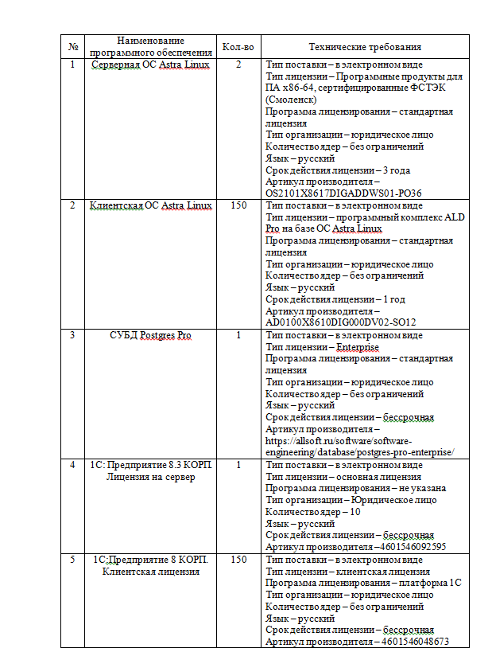

Рисунок 1 – фрагмент файла с ТЗ по ПО

**1.2 Планирование ревьюирование**

Разработать структурную диаграмму **«Как есть»** и **«Как должно быть»,**используя программный продукт**Microsoft Visio** для организации ревьюирование предприятия ООО «Рога и Копыта», смотреть рисунок 2.

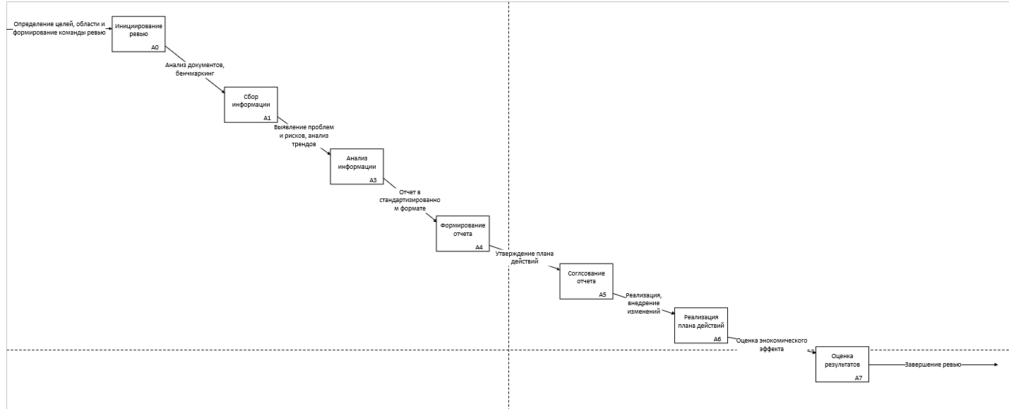

Рисунок 2 – структурная диаграмма «Как есть» и «Как должно быть»

**1.3 Разработка и формирование документации**

Оценить трудоемкость и сроки ревьюирование предприятия ООО «Рога и Копыта». Рассчитать стоимость работа по проекту, если 1 день работы стоит 3 600 руб. Построить по имеющемуся списку работ сетевой график проекта. Рассчитать сетевой график методом CPM, используя MS Excel, смотреть рисунок 3.

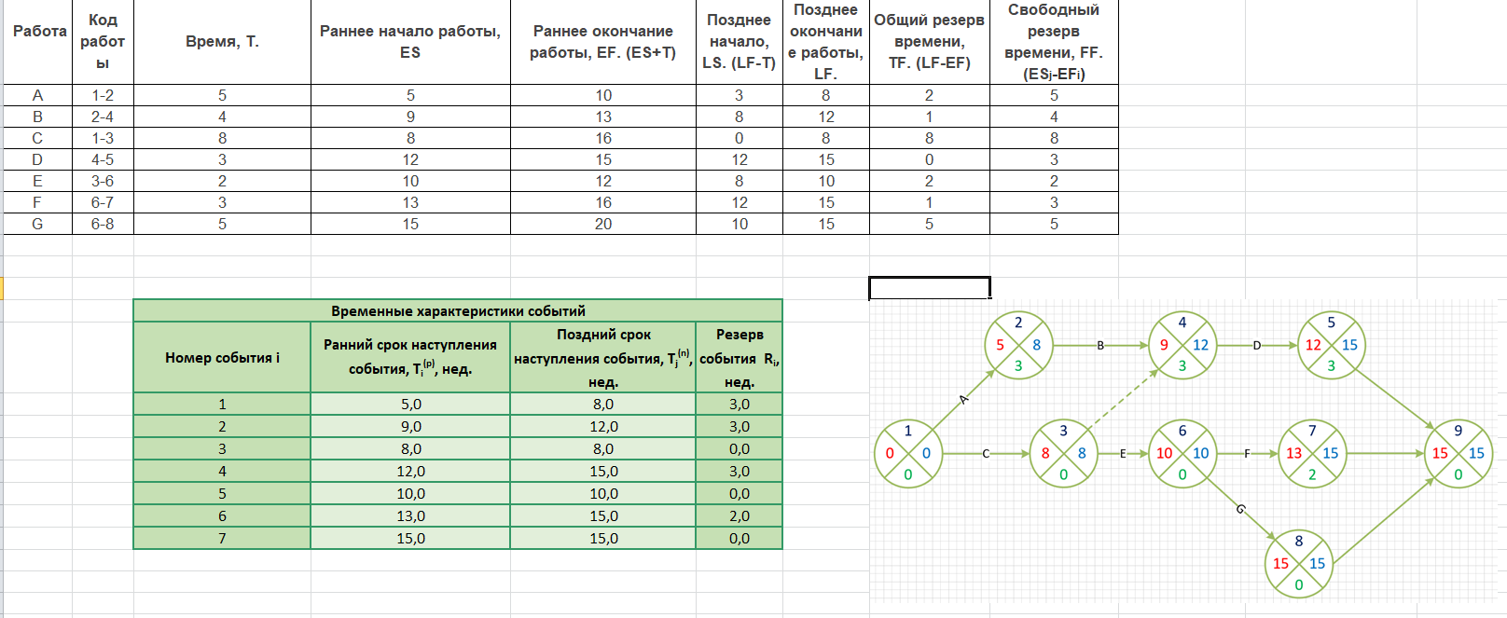

Рисунок 3 – Сетевой график и расчет стоимости работы

# 2 ИНСТРУМЕНТАЛЬНЫЕ СРЕДСТВА РЕВЬЮИРОВАНИЯ

**2.1 Формирование документации на информационную систему**

Оценить трудоемкость и сроки разработки программного обеспечения для ООО «Рога и Копыта». Разработать инструкции на установку программного продукта 1С, создать новую конфигурацию в 1C, выгрузить и загрузить конфигурацию в 1С, смотреть рисунок 4.

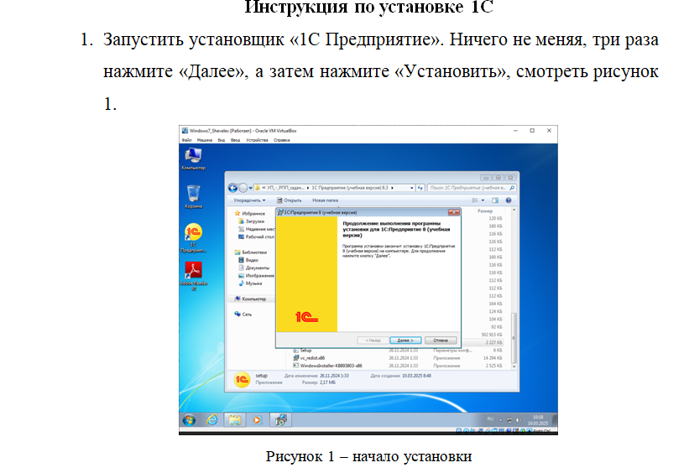

Рисунок 4 – Фрагмент инструкции по установке 1С

**2.2 Разработка конфигурации с использованием инструментальных средств программирования**

Разработать конфигурацию в среде 1С для ООО «Рога и Копыта» по выданной инструкции, смотреть рисунок 5.

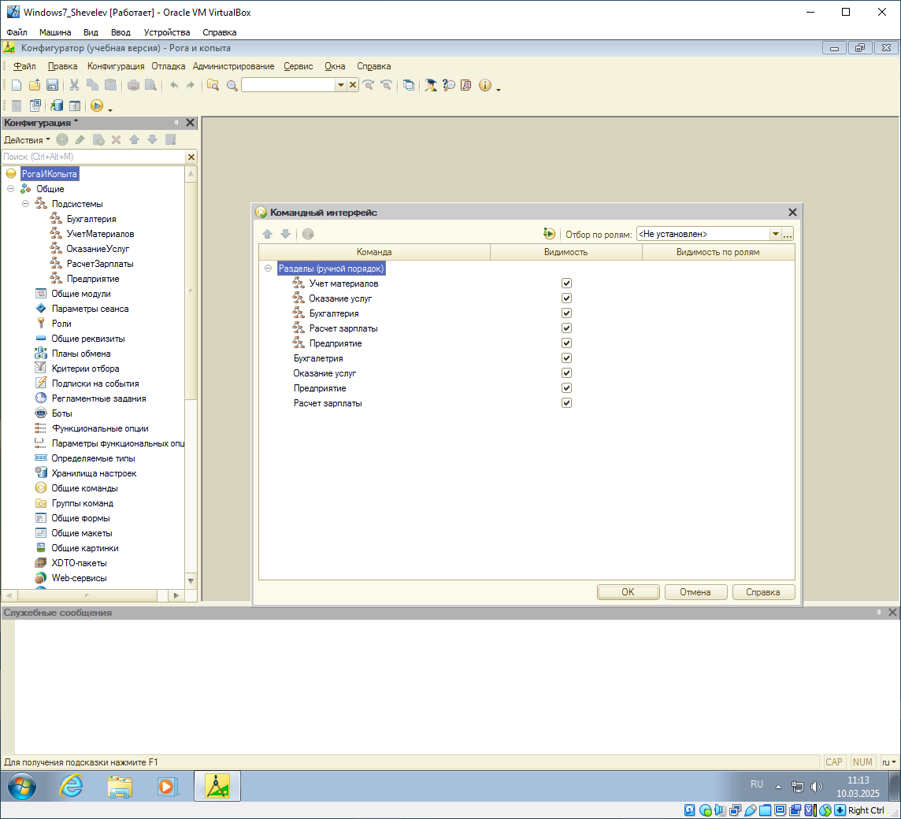

Рисунок 5 – Процесс разработки конфигурации в среде 1С

**2.3 Создание базы данных по готовому проекту**

Создать проект базы данных по готовому проекту в среде 1С в программе Microsoft Visio (база данных Кроу ногу нотация), смотреть рисунок 6.

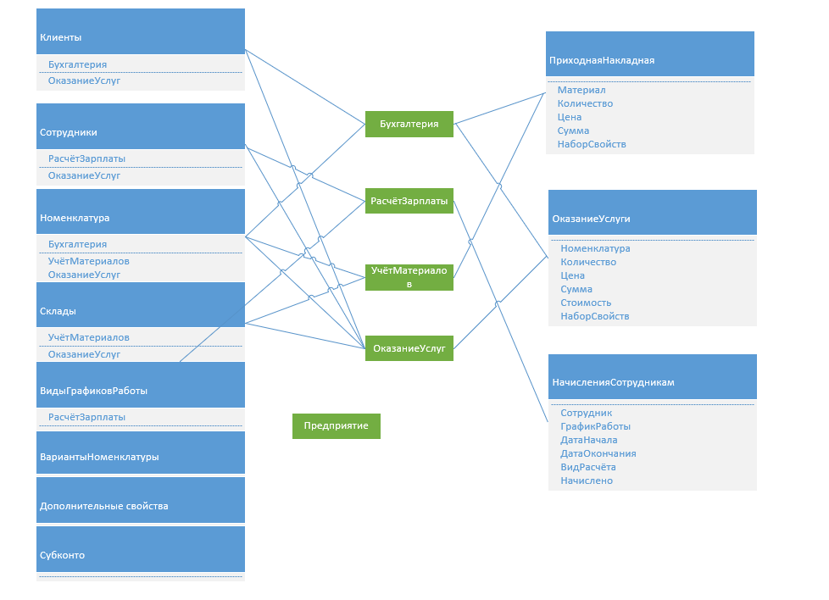

Рисунок 6 – проект базы данных

**2.4 Исследование программного кода при помощи специализированных программ**

Описать пять программных продуктов или сервисов для исследования программного кода и создать презентацию. Описать анализ кода с помощью синтакс-помощника в 1С, смотреть рисунок 7.

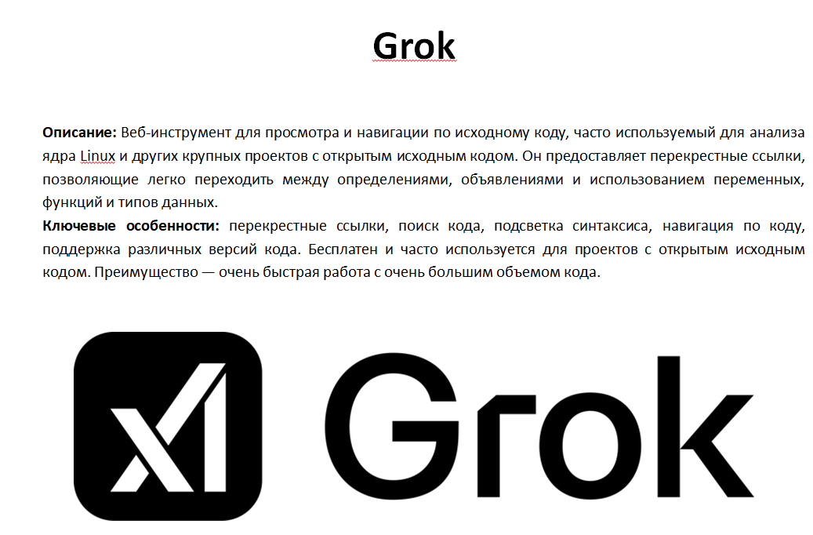

Рисунок 7 – Слайд из презентации о пяти программных продукта

# ЗАКЛЮЧЕНИЕ

Основная цель учебной практики «Ревьюирование программных продуктов», проходившая в Котласском филиале ФГБОУ ВО «Государственный университет морсокго и речного флота имени адмирала С.О. Макарова» с 07.03.2025 по 13.03.2025 выполнена.



**ФЕДЕРАЛЬНОЕ АГЕНТСТВО МОРСКОГО И РЕЧНОГО ТРАНСПОРТА**

**ФГБОУ ВО «ГУМРФ имени адмирала С.О. Макарова»**

**Котласский филиал**

**Федерального государственного бюджетного**

**образовательного учреждения высшего образования**

**«Государственный университет морского и речного флота**

**имени адмирала С.О. Макарова»**

**(КФ ФГБОУ ВО «ГУМРФ имени адмирала С.О. Макарова»)**

**ДНЕВНИК ПО УЧЕБНОЙ ПРАКТИКЕ**

**РЕВЬЮИРОВАНИЕ ПРОГРАММНЫХ ПРОДУКТОВ**

**Специальность** 09.02.07 «Информационные системы и программирование»

**Выполнил:**

Шевелев В.В. студент гр.41-ИС

«_____» _________ 2025г. **________________**

(*подпись*)

**Руководитель практики**  Сергей Евгеньевич Скворцов Преподаватель а

(*ФИО, должность*)

**Котлас 2025г.**

**ХОД ВЫПОЛНЕНИЯ ПРАКТИКИ**

|  |  |  |  |
| --- | --- | --- | --- |
| **Дата** | **Описание выполненных работ** | **Отметка и подпись студента** | **Отметка и подпись руководителя** |
| 07.03.2025 | Организация ревьюирования. Разработка и формирование документации. |  |  |
| 08.03.2025 | Международный женский день |  |  |
| 10.03.2025 | Формирование документации на ИС. Разработка конфигурации с использованием инструментальных средств. |  |  |
| 11.03.2025 | Разработка конфигурации с использованием инструментальных средств |  |  |
| 12.03.2025 | Разработка конфигурации с использованием инструментальных средств. Создание базы данных по готовому проекту. |  |  |
| 13.03.2025 | Исследование программного кода при помощи специализированных программ. Написание отчета по учебной практике. |  |  |